|  |
| --- |
|  |
|  |
|  |
| Memoria del Proyecto |
| Desarrollo de aplicaciones web |
| CERTÁMENES MURCIANOS |
|  |
|  |
| ***Alumnos/as Autores/as:*** |
| ***ARANDA BARRIOS, Víctor*** |
| ***BELTRÍ CASTAÑEDA, Miguel*** |
| ***GARCÍA LÓPEZ, Rodrigo*** |
|  |
|  |
| ***Profesor/a Coordinador/a: VALVERDE AYALA, Susana*** |
|  |
| Trabajo FIN de GRADO |

**ÍNDICE**

T.F.G.: Proyecto “CERTÁMENES MURCIANOS” 1

ABSTRACT. 1

RESUMEN. 1

1. DESARROLLO DEL PROYECTO 2

2. ETAPAS DEL DESARROLLO DEL PROYECTO. 2

3. PROYECTO “CERTÁMENES MURCIANOS” 1

3.1. Análisis de REQUISITOS. 2

3.2. Elección Del Modelo de CICLO de VIDA 4

3.3. Diseño 5

3.3.1. Diseño CONCEPTUAL. Modelo ENTIDAD / RELACIÓN 5

3.3.2. Diseño LÓGICO. Modelo Lógico. 5

3.3.3. Diseño FÍSICO. Modelo Físico. 7

3.3.4. Normalización. Resultados. 7

3.3.5. Selección del lenguaje de programación a utilizar. 7

3.3.6. Selección del Sistema Gestor de Base de Datos. 7

3.4. Codificación 8

3.5. Pruebas. 8

3.6. Preparación De La Documentación. 9

3.7. Explotación. 10

3.8. Mantenimiento. 10

3.9. Estimación de PLAZOS. Diagrama de GANTT. 10

3.10. Estimación de PRESUPUESTO 11

Documento Nº1.- Especificación de REQUISITOS 1

Documento Nº2.- DISEÑO de ARQUITECTURA 1

Documento Nº3.- CÓDIGO 1

Documento Nº4.- PLAN de PRUEBAS 1

Pruebas UNITARIAS 1

Pruebas de INTEGRACIÓN 1

Documento Nº5.- PLAZOS. Diagrama de GANNT 1

# T.F.G.: Proyecto “CERTÁMENES MURCIANOS”

## ABSTRACT.

## RESUMEN.

## DESARROLLO DEL PROYECTO

Entendemos por Desarrollo de Software todo el proceso que ocurre desde que se concibe una idea hasta que un programa está implementado en el ordenador y funcionando.

Al final de dicho proceso hemos de garantizar que el programa creado es eficiente, fiable, seguro y que responde a las necesidades del usuario final.

En el siguiente apartado se describen sucintamente las etapas en que se ha dividido dicho desarrollo.

## ETAPAS DEL DESARROLLO DEL PROYECTO.

* **Análisis de requisitos**
  + Durante el análisis de la aplicación a generar se han de consensuar (en algunos aspectos con el Cliente) todos los requisitos del sistema. Son de dos tipos:
    - **Funcionales:**
      * Qué funciones tendrá que realizar la aplicación.
      * Qué respuesta dará la aplicación ante todas las entradas.
      * Cómo se comportará la aplicación ante situaciones inesperadas.
    - **NO funcionales:**
      * Tiempos de respuesta del programa.
      * Legislación aplicable.
      * Tratamiento ante la simultaneidad de peticiones, etc.
* **Diseño**
  + En esta fase el sistema se divide en partes y se determina la función de cada una.
  + Se realizan los ALGORITMOS necesarios para el cumplimiento de los requisitos planteados en la fase anterior y se definen las HERRAMIENTAS a utilizar en la codificación.
* **Codificación y Compilación**
  + Consiste en implementar el CÓDIGO FUENTE y, a partir de él, obtener los ficheros del CÓDIGO MÁQUINA que es capaz de entender el ordenador.
* **Pruebas**
  + Los elementos, ya programados, se enlazan para componer el sistema y se comprueba que éste funciona correctamente y que cumple con los requisitos, antes de ser entregado al usuario final.
* **Verificación con el Cliente**
  + Instalamos, configuramos y probamos la aplicación en los equipos del cliente, confirmando que cumple totalmente con los requisitos y funcionalidades que se había planteado en origen.
* **Documentación**
  + En esta etapa se hace la composición del conjunto de documentos que han ido generando las fases anteriores; para su distribución (de partes o del todo) a los distintos estamentos que intervienen en el proyecto (incluido el cliente)
* **Explotación**
  + En esta fase el cliente hace uso de la aplicación.
* **Mantenimiento**
  + Se mantiene contacto con el cliente para actualizar y modificar la aplicación en un futuro.
  + También incluye posibles modificaciones al producto, generando versiones mejoradas del mismo.

Vamos a hacer el seguimiento pormenorizado de cada una de estas etapas (o fases) en nuestro proyecto en particular.

|  |
| --- |
|  |
| PROYECTO “CERTÁMENES MURCIANOS” |
|  |
|  |
|  |
|  |
|  |
|  |
|  |
|  |
|  |
|  |
|  |
|  |
|  |
|  |
|  |
|  |
|  |
|  |
|  |
|  |
| Documentación |
| PROYECTO “CERTÁMENES MURCIANOS” |

### Análisis de REQUISITOS.

Los requerimientos del proyecto, en nuestro caso en particular, son:

* Funcionales:
  + Almacenar información de sus TRABAJADORES:
    - DNI,
    - Nombre
    - Apellidos
    - Número de la Seguridad Social
    - Fecha de nacimiento
    - Teléfono y
    - Localidad
  + Almacenar información de PRODUCTOS:
    - Código
    - Marca
    - Nombre comercial
    - Precio
    - Cantidad (*1).
  + Control de ALMACÉN:
    - Controlar el stock de productos en almacén.
    - Controlar precios de los productos y ofrecer la posibilidad de operar con ellos. (*2)
    - Operar con lector de código de barras.
  + Control de VENTAS y FACTURACIÓN:
    - Proporcionar facturas de las ventas. (*3)
    - Posibilidad de pago con tarjetas de crédito
    - Llevar la cuenta de lo que vende cada trabajador.
* NO Funcionales: (*5)
  + El tiempo de respuesta de la aplicación ha de ser lo menor posible.
  + No se podrán procesar dos peticiones a la vez, aunque haya varios equipos funcionando simultáneamente.
* Hay una serie de matizaciones a resolver con el Cliente (sería en reuniones posteriores):
  + (*1): Establecer la CANTIDAD como la diferencia entre ENTRADAS en ALMACÉN y SALIDAS de ALMACÉN, así como las FECHAS DE ENTRADA de cada unidad de PRODUCTO. Ello conllevaría la creación de un segundo CÓDIGO_2 específico de cada unidad de producto y relacionado jerárquicamente con el CÓDIGO_1 genérico del producto en cuestión.
  + (*2): Habría que plantear al cliente la posibilidad de que un producto pueda tener VARIOS PRECIOS debidos a múltiples cuestiones:
    - Diferentes COSTES DE COMPRA (según diferentes remesas)
    - Diferentes PRECIOS DE VENTA (descuentos promocionales, dependencia del TIPO DE CLIENTE, de la CADUCIDAD del producto, de PRECIOS DE OCASIÓN tipo Black Friday, etc...)
  + (*3): Establecer un CONTROL DE CLIENTES con todos sus datos; no sólo para facturación sino por fidelización, captación o acuerdos de descuentos específicos.
  + (*4): Otros aspectos NO funcionales:
    - Nº de terminales en que se va a operar y cuántos servidores se van a disponer.
    - Redes locales y redes Wi-Fi
    - Se va a realizar venta “On Line” con servicio ininterrumpido24/7?
    - Se va a disponer de sistema de FACTURACIÓN ELECTRÓNICA (firma digital)?
    - Hay previsión de ABRIR NUEVAS TIENDAS?

Es imprescindible una buena comunicación entre el analista y el cliente para que la aplicación que se va a desarrollar cumpla con sus expectativas. Y habrá que asegurar que se definen aspectos como los siguientes:

* + La planificación de las reuniones que van a tener lugar.
  + Relación de los objetivos del usuario cliente y del sistema.
  + Relación de objetivos prioritarios y TEMPORIZACIÓN.
  + Mecanismos de actuación ante contingencias.

*Todo aquello que no se detecte, o resulte mal entendido en la etapa inicial provocará un fuerte impacto negativo en los requisitos, propagando esta corriente degradante a lo largo de todo el proceso de desarrollo e incrementando su perjuicio cuanto más tardía sea su detección.(Davis 1993)*

Visto (en lo posible) todo el árbol de requisitos, se procede a preparar una primera fase del sistema de DOCUMENTACIÓN, que deberá de incluir:

* + Documento de ESPECIFICACIONES de REQUISITOS (funcionales y NO funcionales)

### Elección Del Modelo de CICLO de VIDA

El modelo de CICLO DE VIDA a seguir, para la ejecución de este proyecto, será el de **CASCADA CON RETROALIMENTACIÓN**, ya que:

* + Es una variante mejorada del modelo en CASCADA que introduce una realimentación entre etapas, de forma que podamos volver atrás en cualquier momento para corregir, modificar o depurar algún aspecto.
  + Ya que el proyecto no es muy grande y, con la claridad de ideas del cliente, no se prevén muchos cambios durante el desarrollo; por lo que puede ser el modelo idóneo.
  + Su esquema conceptual es el siguiente:

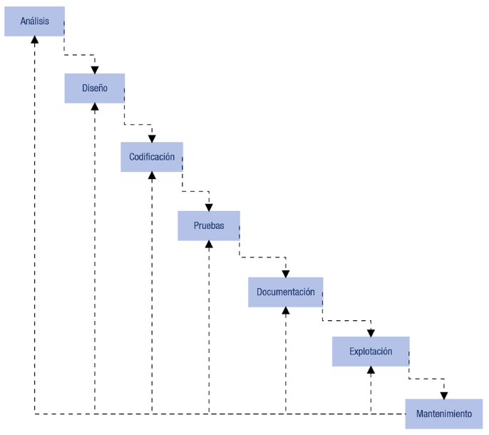

### Diseño

En este punto, se deben tomar decisiones importantes, tales como:

* + Entidades y relaciones de las bases de datos.
  + Selección del lenguaje de programación que se va a utilizar.
  + Selección del Sistema Gestor de Base de Datos.
  + Preparación del Documento de DISEÑO de ARQUITECTURA, con la descripción de la estructura relacional global del sistema y la especificación de lo que debe hacer cada una de sus partes (entidades), así como la manera en que se combinan unas con otras (relaciones).

#### Diseño CONCEPTUAL. Modelo ENTIDAD / RELACIÓN

El resultado del DISEÑO CONCEPTUAL es un diagrama que representa las entidades de las que interesa almacenar la información, sus atributos y relaciones.

Para ello hemos de ejecutar siguientes acciones:

* + - Representación de ENTIDADES.
    - Representación de ATRIBUTOS.
    - Representación de RELACIONES.
    - Establecimiento de CARDINALIDADES.

El diagrama ENTIDAD / RELACIÓN está expresado en lenguaje natural, es fácilmente interpretable e independiente del Motor de Datos. Su resultado es un conjunto de relaciones (TABLAS) y atributos.

#### Diseño LÓGICO. Modelo Lógico.

Está expresado en un Lenguaje Declarativo (especifica el esquema lógico sin indicar cómo crearlo) y es independiente del Motor de Datos.

En él se transforman las Entidades en Relaciones de unas TABLAS que han de disponer de ATRIBUTO CLAVE (PK).

En nuestro Proyecto consideramos como ENTIDADES:

* + TRABAJADORES / CENTROS DE TRABAJO
  + PROVEEDORES / PRODUCTOS / ALMACÉN
  + CLIENTES / VENTAS / FACTURACIÓN

(Nota: Se han agrupado “virtualmente” por las íntimas relaciones que existen entre ellos)

La estructura de las ENTIDADES y RELACIONES entre ellas serán:

***FACTURAS***

ID_FRA

FECHA_FRA

ID_PRODUCTO

ID_CLIENTE

COD_PRECIO_VENTA

COD_IVA

FORMA_PAGO

ID_TRABAJADOR

***TRABAJADORES***

ID_TRABAJADIR

DNI

APELLIDOS

NOMBRE

Nº S/S

TELÉFONO

FECHA_NACIMIENTO

DOMICILIO

LOCALIDAD

PROVINCIA

REGIÓN_(CC.AA)

PAÍS

COD_POSTAL

ID_CENTRO_TRABAJO

***PRODUCTOS***

COD_PRODUCTO

MARCA

NOMBRE_COMERCIAL

ID_PROVEEDOR

PRECIO_1

PRECIO_2

PRECIO_3

IVA_4

IVA_10

IVA_21

***PROVEEDORES***

ID_PROVEEDOR

CIF

RAZON_SOCIAL

DOMICILIO

LOCALIDAD

PROVINCIA

REGIÓN_(CC.AA)

PAÍS

COD_POSTAL

TFNO_PROVEED

***CLIENTES***

ID_CLIENTE

CIF

RAZON_SOCIAL

DOMICILIO

LOCALIDAD

PROVINCIA

REGIÓN_(CC.AA)

PAÍS

COD_POSTAL

TFNO_CLIENTE

TIPO_CLIENTE

***ALMACÉN***

ID_PRODUCTO

COD_PRODUCTO

FECHA_ENTRADA

FECHA_SALIDA

CADUCIDAD

COSTE

***CENTROS***

ID_CENTRO_TRABAJO

DOMICILIO

LOCALIDAD

PROVINCIA

REGIÓN_(CC.AA)

PAÍS

COD_POSTAL

TFNO_TDA

**NOTAS:**

* *El STOCK de ALMACÉN (o Cantidad de producto) se determinará, por cada COD_PRODUCTO, con una CONSULTA y SUMA de aquellos ID_PRODUCTO que NO tienen FECHA_SALIDA.*
* *FECHA_SALIDA NO tiene por qué coincidir con FECHA_FRA*
* *Los TIPO_CLIENTE pueden definir los descuentos a aplicar a cada cliente (según unos baremos)*
* *Los IVA y PRECIOS pueden ser distintos para cada producto según las circunstancias.*
* *FORMA_PAGO (en FACTURAS) da la opción de pagar con tarjeta.*
* *El ID_PRODUCTO (en ALMACÉN) puede ir directamente relacionado con la lectura por CÓDIGO DE BARRAS.*

#### Diseño FÍSICO. Modelo Físico.

* + Se compone de DOS fases:
    - Transformación del Diagrama E / R. Se obtiene el conjunto de relaciones y atributos de la Base de Datos.
    - NORMALIZACIÓN de las relaciones. En la Normalización de depura el Esquema Lógico para conseguir que el diseño esté libre de anomalías. Mediante la Normalización:
  + Se compartimenta la Información.
  + Cada Tabla representa información de una Entidad concreta.
  + Se eliminan ANOMALÍAS de INSERCIÓN, MODIFICACIÓN y BORRADO.

#### Normalización. Resultados.

Una vez establecida la ESTRUCTURA RELACIONAL GLOBAL del sistema, pasamos a desarrollar el código fuente.

#### Selección del lenguaje de programación a utilizar.

#### Selección del Sistema Gestor de Base de Datos.

### Codificación

##### Lenguaje de programación

Dado que el cliente DESEA TRABAJAR CON SOFTWARE LIBRE, desarrollaremos el proyecto con el lenguaje de programación JAVA ya que, al ser un lenguaje POO (orientado a OBJETOS) nos da la suficiente elasticidad para poder abarcar en la aplicación cualquier requerimiento solicitado por el cliente.

##### Herramientas para la obtención de los códigos FUENTE, OBJETO y EJECUTABLE

**JAVA** es un lenguaje de programación de alto nivel y que genera, por tanto, un conjunto de instrucciones que no son directamente ejecutables por la máquina, por lo que deberán ser traducidos a lenguaje máquina. Para ello se dispone de un **Entorno de Desarrollo JDK** que incluye el **Entorno en Tiempo de Ejecución de Java JRE** (conformado por la **Máquina Virtual de Java JVM** y un conjunto de bibliotecas Java y otros componentes necesarios para que una aplicación escrita en lenguaje Java pueda ser ejecutada, actuando como "intermediario" entre el sistema operativo y Java) y, entre otros, un compilador para JAVA.

Usaremos JDK (Java Development Kit) para el diseño de la base de datos, tablas, relaciones y conjunto de la aplicación.

Dependiendo de la fase del proyecto que estemos considerando, las herramientas a utilizar podrían ser:

* + - Gestión del Proyecto y análisis de requisitos (herramientas U-CASE y M-CASE):
      * Microsoft PROJECT (para facilitar la realización de Diagramas Gantt y Pert, con obtención de caminos críticos y holguras).
    - Programación (Herramientas L-CASE):
      * Las herramientas de programación facilitan las tareas de edición, compilación y depuración de código. Suelen estar integradas en un entorno de desarrollo o IDE (de Integrated Development Environment).
      * Ejemplos de ello, y para nuestro caso, podrían ser Microsoft Visual Studio o Eclipse.
    - Pruebas:
      * JUnit es el entorno de pruebas unitarias para Java.

### Pruebas.

Una vez obtenido el software, la siguiente fase del ciclo de vida es la realización de pruebas.

* + PRUEBAS UNITARIAS
    - Consisten en probar, una a una, las diferentes partes de software y comprobar su funcionamiento (por separado, de manera independiente).
    - Como resultado de las pruebas unitarias se genera un DOCUMENTO DE PROCEDIMIENTO DE PRUEBAS, que tendrá como partida el PLAN DE PRUEBAS DE LA FASE DE DISEÑO. Éste incluye los resultados obtenidos y deben ser comparados con los resultados esperados que se habrán determinado de antemano.
    - **JUnit es el entorno de pruebas unitarias para Java.**
  + PRUEBAS DE INTEGRACIÓN
    - Consiste en la puesta en común de todos los programas desarrollados una vez pasadas las pruebas unitarias de cada uno de ellos. Para las pruebas de integración se genera un DOCUMENTO DE PROCEDIMIENTO DE PRUEBAS DE INTEGRACIÓN, que podrá partir de un plan de pruebas de integración si durante la fase de análisis fue generado. Al igual que en las pruebas unitarias los resultados esperados se compararán con los obtenidos.
    - Normalmente, éstas se realizan sobre un conjunto de datos de prueba, que consisten en un conjunto seleccionado y predefinido de datos límite a los que la aplicación es sometida.

### Preparación De La Documentación.

Como hemos comprobado con anterioridad, la preparación de documentación está presente en cada una de las etapas de desarrollo del proyecto.

Se han incluido en este TFG los siguientes Documentos:

* + Documento Nº1> ESPECIFICACIÓN de REQUISITOS
  + Documento Nº2> DISEÑO de ARQUITECTURA
  + Documento Nº3> CÓDIGO
  + Documento Nº4> PLAN DE PRUEBAS de la fase de Diseño.
  + Procedimiento de PRUEBAS UNITARIAS
  + Procedimiento de PRUEBAS de INTEGRACIÓN

Respecto a la distribución de dicha documentación, tendremos los siguientes receptores:

* + Personal técnico (analistas y programadores): Se debe aportar la documentación referente a :
    - Documento Nº1> ESPECIFICACIÓN de REQUISITOS
    - Documento Nº2> DISEÑO de ARQUITECTURA
    - Documento Nº3> CÓDIGO
    - Documento Nº4> PLAN DE PRUEBAS de la fase de Diseño.
  + Informáticos responsables de la instalación y puesta en marcha:
    - GUÍA DE INSTALACIÓN:
      * Descripción de la funcionalidad de la aplicación.
      * Forma de comenzar a ejecutar la aplicación.
      * Ejemplos de uso del programa.
      * Requerimientos software de la aplicación.
      * Solución de los posibles problemas.
  + Futuros usuarios de la aplicación (cliente):
    - * GUÍA del USUARIO:

### Explotación.

* + La explotación es la instalación, puesta a punto y funcionamiento de la aplicación en el equipo final del cliente.
  + En este momento, se suelen llevan a cabo las Beta Test, que son las últimas pruebas que se realizan en los propios equipos del cliente y bajo cargas normales de trabajo.
  + Una vez instalada, pasamos a la fase de configuración.
    - Asignamos los parámetros de funcionamiento normal de la empresa y probamos que la aplicación es operativa.
    - Puede ocurrir que la configuración la realicen los propios usuarios finales, siempre y cuando les hayamos dado previamente la guía de instalación.
    - Si la aplicación es más sencilla, podemos programar la configuración de manera que se realice automáticamente tras instalarla.
    - Siendo, como es, software "a medida", lo más aconsejable es que la hagan aquellos que la han fabricado; es decir, nosotros.
  + Una vez se ha configurado, el siguiente y último paso es la fase de producción normal:
    - La aplicación pasa a manos de los usuarios finales.
    - Se da comienzo a la explotación del software.

### Mantenimiento.

* + El mantenimiento se define como el proceso de control, mejora y optimización del software.
  + Su duración es la mayor en todo el ciclo de vida del software, ya que también comprende las actualizaciones y evoluciones futuras del mismo.
  + Pactaremos con el cliente un servicio de mantenimiento de la aplicación (que también tendrá un coste temporal y económico).
  + Los tipos de cambios que hacen necesario el mantenimiento del software son los siguientes:
    - Perfectivos: Para mejorar la funcionalidad del software.
    - Evolutivos: El cliente propone mejoras para el producto. Implica nuevos requisitos.
    - Adaptativos: Modificaciones, actualizaciones... para adaptarse a las nuevas tendencias del mercado, a nuevos componentes hardware, nuevas condiciones especificadas por organismos reguladores, etc.
    - Correctivos: Resolver errores detectados. Sería utópico pensar que esto no vaya a suceder.

### Estimación de PLAZOS. Diagrama de GANTT.

Realizado con la aplicación MICROSOFT PROYECT, resulta un plazo total de ejecución del proyecto (que es un proyecto muy modesto...) de 27 días naturales.

Se adjuntan capturas de pantalla de la estimación temporal. Para el proyecto se ha contado con CINCO equipos, siendo uno de ellos el que ha asumido funciones de COORDINACIÓN de los otros.

### Estimación de PRESUPUESTO

Bajo la consideración de que los trabajos han sido ejecutados por titulados encasillados en el Grupo de Cotización (2) “Ingenieros Técnicos, Peritos y Ayudantes Titulados” y, con la información recabada a partir de la Resolución de 22 de febrero de 2018, de la Dirección General de Empleo, por la que se registra y publica el XVII Convenio Colectivo Estatal de empresas de consultoría y estudios de mercado y de la opinión pública.

**Grupo profesional: C (I) > Analista programador. Diseñador página web (Grupo III)..**

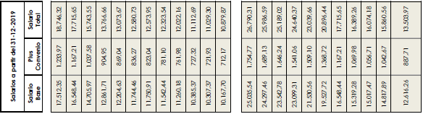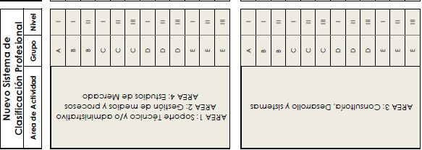

De donde resulta una estimación de 24.640,37 €/mes.

Dado que somos tres los miembros del equipo y el plazo de ejecución del programa es de CUATRO MESES, el presupuesto estimado para la realización del programa es de:

***(24.640,37 / 12)* (4 meses) * (3 miembros) (1/4 jornada)= 6.160,09 €***

**Resultando un presupuesto de ejecución de SEIS MIL CIENTO SESENTA EUROS.**

Para los trabajos de mantenimiento de la aplicación se estima que se necesita un trabajador durante UNA jornada al mes, lo que supone un importe estimado de:

***(24.640,37 / 12) / 30 días * (1 miembros) = 68,45 €/mes***

**Resultando un presupuesto de mantenimiento de SETENTA EUROS MENSUALES.**

|  |
| --- |
|  |
| Documento Nº1.- Especificación de REQUISITOS |
|  |
|  |
|  |
|  |
|  |
|  |
|  |
|  |
|  |
|  |
|  |
|  |
|  |
|  |
|  |
|  |
|  |
|  |
|  |
|  |
|  |
| DocumentoNº1 |
| Especificación de REQUISITOS |

|  |
| --- |
|  |
| Documento Nº2.- DISEÑO de ARQUITECTURA |
|  |
|  |
|  |
|  |
|  |
|  |
|  |
|  |
|  |
|  |
|  |
|  |
|  |
|  |
|  |
|  |
|  |
|  |
|  |
|  |
|  |
| Documento Nº2 |
| DISEÑO de ARQUITECTURA |

|  |
| --- |
|  |
| Documento Nº3.- CÓDIGO |
|  |
|  |
|  |
|  |
|  |
|  |
|  |
|  |
|  |
|  |
|  |
|  |
|  |
|  |
|  |
|  |
|  |
|  |
|  |
|  |
|  |
| Documento Nº3 |
| CÓDIGO |

|  |
| --- |
|  |
| Documento Nº4.- PLAN de PRUEBAS |
|  |
|  |
|  |
|  |
|  |
|  |
|  |
|  |
|  |
|  |
|  |
|  |
|  |
|  |
|  |
|  |
|  |
|  |
|  |
|  |
|  |
| Documento Nº4 |
| PLAN de PRUEBAS |

|  |
| --- |
|  |
| Pruebas UNITARIAS |
|  |
|  |
|  |
|  |
|  |
|  |
|  |
|  |
|  |
|  |
|  |
|  |
|  |
|  |
|  |
|  |
|  |
|  |
|  |
|  |
|  |
| Plan de Pruebas |
| Pruebas UNITARIAS |

|  |
| --- |
|  |
| Pruebas de INTEGRACIÓN |
|  |
|  |
|  |
|  |
|  |
|  |
|  |
|  |
|  |
|  |
|  |
|  |
|  |
|  |
|  |
|  |
|  |
|  |
|  |
|  |
|  |
| Plan de Pruebas |
| Pruebas DE INTEGRACIÓN |

|  |
| --- |
|  |
| Documento Nº5.- PLAZOS. Diagrama de GANNT |
|  |
|  |
|  |
|  |
|  |
|  |
|  |
|  |
|  |
|  |
|  |
|  |
|  |
|  |
|  |
|  |
|  |
|  |
|  |
|  |
|  |
| Documento Nº5 |
| PLAZOS. Diagrama de GANNT |

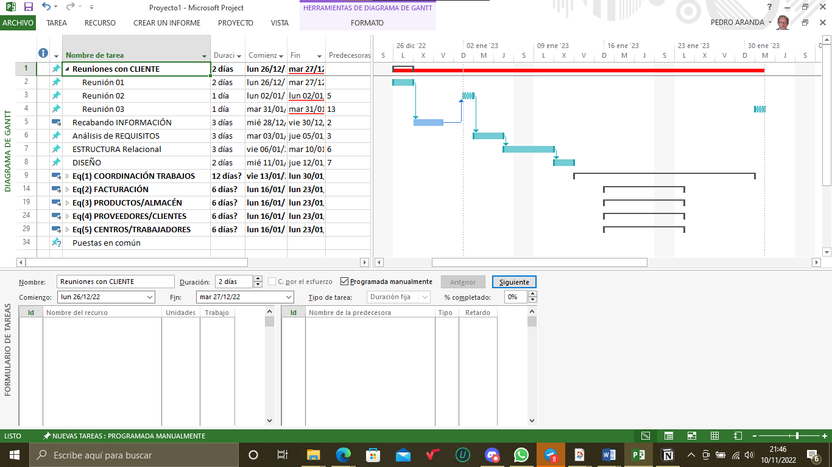

Se incluye detalle de los trabajos de dos de los equipos y del de “coordinación”.

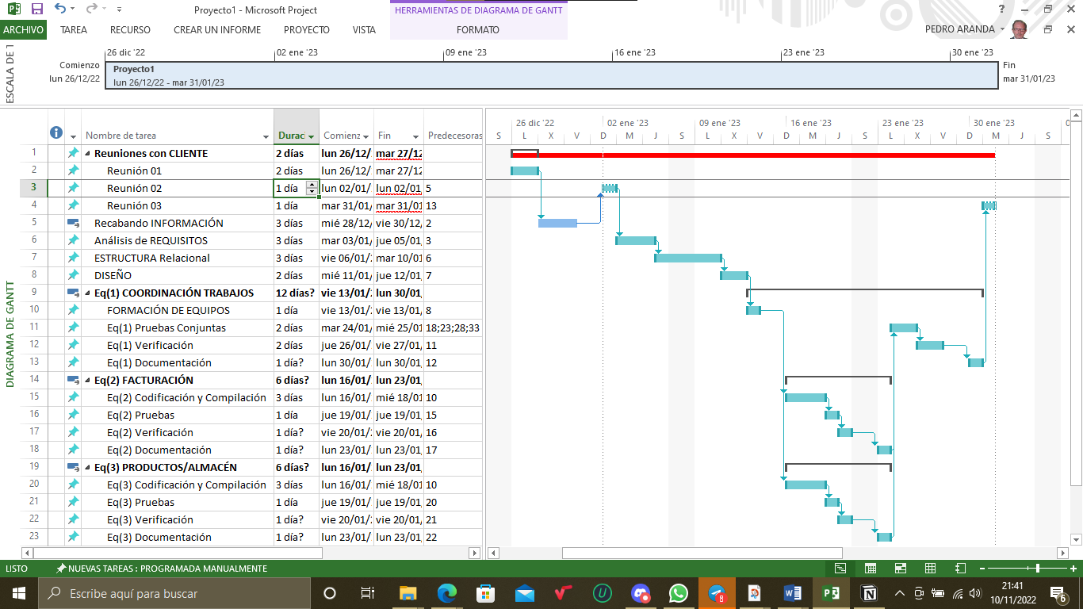

Parece una estimación optimista... Pero cada una de la Entidades era de codificación muy sencilla, por lo que no se les ha dado más de 3 días para ello, un día de pruebas individuales y un día para elaboración de la documentación.